关于开展2013-2014学年第一学期学生网上评教活动的通知
各学院（部）：
为了给师生搭建一个沟通和交流的平台，促进课堂教学质量的不断提高，并获取本学期教师课堂教学质量信息，为教师教学考核、学校教学质量管理等提供依据，学校决定对2010级、2011级、2012级和2013级各专业本学期开设的各门课程及通识素质选修课的课堂教学质量进行学生网上测评，现将有关事项通知如下：
一、评价对象
我校2010级、2011级、2012级和2013级全日制本、专科专业本学期开设的各门课程（含通识素质选修课）。
二、参评人员
2010级、2011级、2012级和2013全日制本、专科专业所有学生。
三、组织领导
学校成立由教务处领导、教学督导团专家、各学院（部）主管教学的副院长（副主任）、教学秘书等成员组成的评教工作小组，办公室设教务处，教务处负责全校学生评教工作的安排、组织、协调及检查，各学院负责评教的组织落实。
四、评教方式与时间安排
学生评教采取网上评教方式，在《吉首大学教务网络管理系统》web服务管理子系统中进行，网址是http://jwgl.jsu.edu.cn ，学生用本人的学号和密码登陆网站，进入“网上评教”模块进行相应操作，评价结束后提交数据。
网上评教时间为2013年12月10日—12月30日，请所有学生在规定时间内到网上去评教。如果某学生不进行网上评教，系统将自动锁定其个人信息，限制该生进行网上成绩查询、课表查询、网上选课等权利。
五、评价数据统计与处理
评价活动结束后，教务处将利用《教务网络管理系统》统计评价数据，汇总评价意见和建议。将评价意见反馈给有关领导和相关教学单位。同时，开通教师网上查询功能，供任课教师查询本人的学生评教得分和意见，以便为教师改进工作提供参考依据。教师查询网址： http://jwgl.jsu.edu.cn，教师登陆web子系统的用户名和初始密码都是教师本人的职工号，在用户类别选择时选择为“教师”，进入系统后可自行修改密码。
六、其他
1、各学院要高度重视学生网上评教工作，将其作为提高学院教学质量的重要工作来抓，认真组织和督促本院学生参加评教活动。
2、在评教系统网上查询模块中，任课教师只能查询到每个班级学生对本人讲授课程评价的平均得分和汇总后的学生意见或建议，不能查询到单个学生对本人所授课程的评分和意见，也不能查询到其他教师所授课程的学生评教结论，希望全体同学端正态度，公正、公平地进行评价，并给任课教师提出合理、友善的建议，以帮助教师了解同学们的愿望，促进教师教学水平和课程教学质量的有效提高。

附件：学生网上评教操作步骤

吉首大学教务处
二〇一三年十二月十日

附件：
学生网上评教操作步骤

1． 学生网上评教网址是http://jwgl.jsu.edu.cn，在首页登录区输入学号与密码，即可自动加载相应主控菜单栏。
2. 单击菜单项“网上评教→提交教学评价表”，即可加载相应页面(图1-17)。
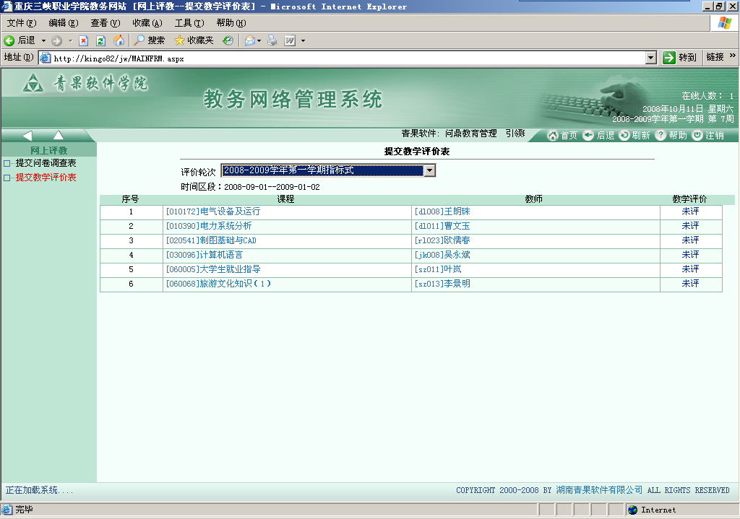
图1-17
3. 单击某一课程/环节→任课/指导教师对应的“未评”链接，即可弹出“教学评价”页面(图1-18)。
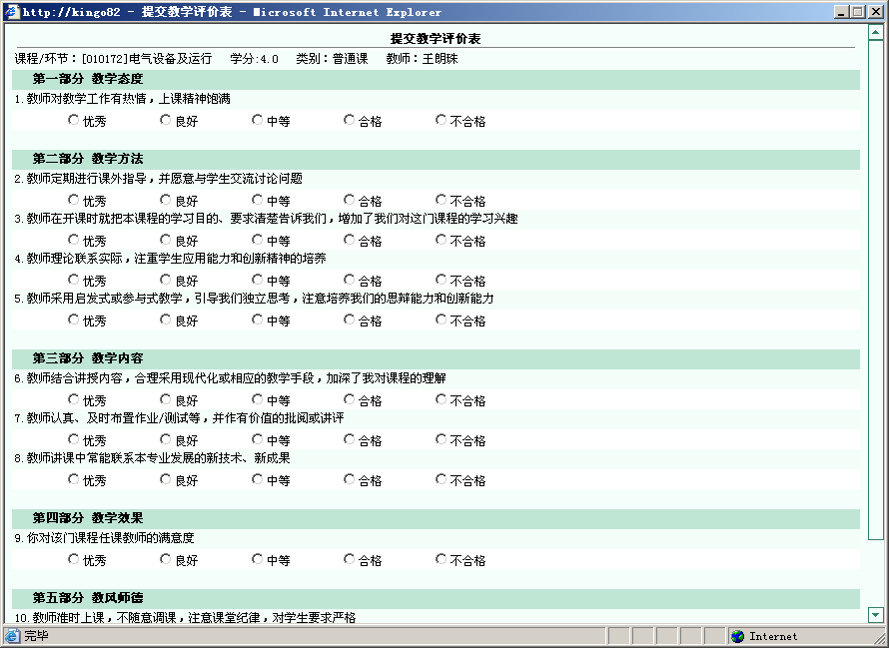
图1-18
4. 逐个选定每个教学评价指标对应的等级，单击“提交”按钮即可提交相应的教学评价表。

